

O'ZBEKISTON RESPUBLIKASI OLIY TA'LIM,FAN VA INNOVATSIYALAR VAZIRLIGI
ABU RAYHON BERUNIY NOMIDAGI URGANCH DAVLAT UNIVERSITETI
WEB TEXNOLOGIYALAR FANIDAN

LABORATORIYA

YO'NALISH: KOMPYUTER ILMLARI VA DASTULASH TEXNOLOGIYASI
GURUH: 234-GURUH, 3-KURS
BAJARDI: IBODULLAYEVA DILAFRUZ
QABUL QILDI: XUSANOV SHIXNAZAR

URGANCH 2025

Labоratоriya ishi №4
Mavzu: Jadval yaratish va uni formatlash
Ishdan maqsad:
HTML va CSS yordamida jadval yaratish va uni estetik tarzda formatlashni o‘rganish, veb-sahifalarda ma’lumotlarni tartibli va ko‘rinimli tarzda taqdim etish ko‘nikmasini shakllantirish.
Nazariy qism:
HTML jadvali — bu ma’lumotlarni satr va ustunlarda tartib bilan ko‘rsatish uchun ishlatiladigan tuzilma. Jadval odatda statistik ma’lumotlar, ro‘yxatlar yoki taqqoslashlar uchun qulay.
Asosiy teglar
Teg | Maqsadi
<table> | Jadvalni boshlaydi
<tr> | Satr (row) yaratadi
<th> | Sarlavha hujayrasi (bold va markaziy)
<td> | Oddiy hujayra (data)
<thead> | Jadval sarlavhalari uchun guruh
<tbody> | Jadval tanasi (asosiy ma’lumotlar)
<tfoot> | Jadval pastki qismi (masalan, umumiy natija)
HTMLda jadval quyidagi tartibda yoziladi:
html
<table>
<thead>
<tr>
<th>Ustun 1</th>
<th>Ustun 2</th>
</tr>
</thead>
<tbody>
<tr>
<td>Ma’lumot 1</td>
<td>Ma’lumot 2</td>
</tr>
</tbody></table>
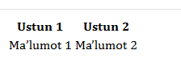Jadval formatlash usullari
Xususiyat | CSS Qoidasi
Chegaralar | border: 1px solid black;
Ichki bo‘shliq | padding: 10px;
Matnni joylash | text-align: center;
Fon rangi | background-color: #f2f2f2;
Satr navbati bilan | nth-child(even) yoki odd
Hover effekti | tr:hover { background-color: ... }

Laboratoriyani amaliy qismi:
Bugungi laboratoriya ishida web sahifalarda qanday jadvallarni yaratishni va web sahifani o’zini ham jadval ko’rinishida yaratish mumkinligini o’rgandik. Mening mavzuyim “Urganch shahar” sayti va bugungi mavzu asosida shu saytga jadvallar qo’shdim.
- qadam: Index.html kodi:
<!DOCTYPE html>
<html lang="uz">
<head>
<meta charset="UTF-8">
<meta name="viewport" content="width=device-width, initial-scale=1.0">
<title>Urganch shahar</title>
<style>
body {
background-color: #f0f8ff;
font-family: Arial, sans-serif;
text-align: center;
margin: 0;
}

header {
background-color: #0077cc;
color: white;
padding: 40px 0 20px;
}

h1 {
margin: 0;
font-size: 48px;
}

.welcome-text {
font-size: 20px;
color: #e0e0e0;
margin-top: 10px;
}

nav {
background-color: #005fa3;
padding: 10px 0;
}

nav a {
color: white;
text-decoration: none;
margin: 0 20px;
font-size: 20px;
font-weight: bold;
}

nav a:hover {
text-decoration: underline;
}

/* === Jadval dizayni === */
table {
width: 80%;
margin: 40px auto;
border-collapse: collapse;
background-color: #ffffff;
box-shadow: 0 0 10px rgba(0,0,0,0.1);
}

th, td {
border: 1px solid #0077cc;
padding: 12px;
text-align: center;
}

th {
background-color: #0077cc;
color: white;
font-size: 18px;
}

tr:nth-child(even) {
background-color: #f2f2f2;
}

tr:hover {
background-color: #d9f0ff;
}

caption {
caption-side: top;
font-size: 24px;
font-weight: bold;
margin-bottom: 10px;
color: #005fa3;
}
</style>
</head>
<body>
<header>
<h1>Urganch shahar</h1>
<p class="welcome-text">Xush kelibsiz! Urganch — qadimiy tarix va zamonaviy taraqqiyot uyg‘unlashgan shahar</p>
</header>

<nav>
<a href="index.html">Bosh sahifa</a>
<a href="tarix.html">Tarix</a>
<a href="galereya.html">Rasm galereyasi</a>
</nav>

<!-- === Jadval bo‘limi === -->
<table>
<caption>Urganch shahri haqida asosiy ma’lumotlar</caption>
<thead>
<tr>
<th>T/r</th>
<th>Ko‘rsatkich</th>
<th>Qiymat</th>
</tr>
</thead>
<tbody>
<tr>
<td>1</td>
<td>Aholisi (2024 yil holatiga)</td>
<td>152 000 kishi</td>
</tr>
<tr>
<td>2</td>
<td>Maydoni</td>
<td>39 km²</td>
</tr>
<tr>
<td>3</td>
<td>Hududiy markazi</td>
<td>Xorazm viloyati</td>
</tr>
<tr>
<td>4</td>
<td>Asos solingan yili</td>
<td>X asr</td>
</tr>
<tr>
<td>5</td>
<td>Asosiy daryo</td>
<td>Amudaryo</td>
</tr>
</tbody>
<tfoot>
<tr>
<th colspan="2">Manba:</th>
<td>Urganch shahar hokimligi ma’lumotlari</td>
</tr>
</tfoot>
</table>
</body>
</html>
- qadam: Kodning natijasi:
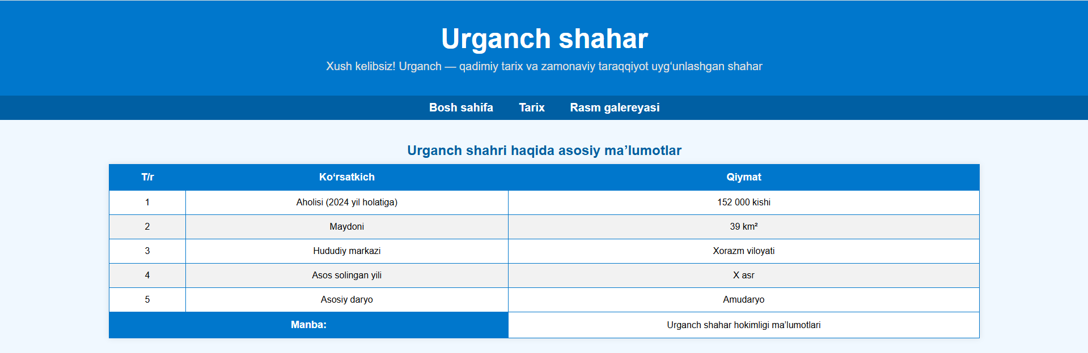

Xulosa
Ushbu amaliy ish davomida HTML va CSS yordamida jadval yaratish va uni estetik tarzda formatlash ko‘nikmalari shakllantirildi. Ish davomida quyidagilar o‘rganildi:
HTML jadvali tuzilishi:
- <table> — jadvalni yaratish,
- <thead>, <tbody>, <tfoot> — jadval qismlarini ajratish,
- <tr>, <th>, <td> — satr va hujayralarni belgilash.
CSS bilan formatlash:
- Jadval chegarasi, ichki bo‘shliq va matnni markazlash,
- Satrlar navbati bilan rang berish (nth-child(even)),
- Hover effekti orqali foydalanuvchi interaktivligi,
- Jadval sarlavhasi va umumiy ko‘rinishini chiroyli qilish.
Veb-sahifa bilan integratsiya:
Jadval sahifaga rasm, statistik diagramma va Google Maps iframe qo‘shish orqali vizual va interaktiv elementlar yaratildi. Bu foydalanuvchiga shahar haqida ma’lumotlarni tartibli, tushunarli va qiziqarli shaklda taqdim etishga yordam beradi.Ushbu amaliy ish orqali ma’lumotlarni tartibli ko‘rsatish, dizayn qilish va interaktivlik qo‘shish bo‘yicha asosiy ko‘nikmalar mustahkamlandi. HTML va CSS yordamida veb-sahifada foydalanuvchi uchun qulay va estetik jihatdan yoqimli jadval yaratish mumkinligi isbotlandi.

窗体顶端

窗体底端

